SLO književnost 6. 4 do 10. 4. 2020

Danes se bomo naučili nekaj o STRIPU.
Dobro si oglej in preberi značilnosti stripa, ki so prikazane na spodnjih slikah.

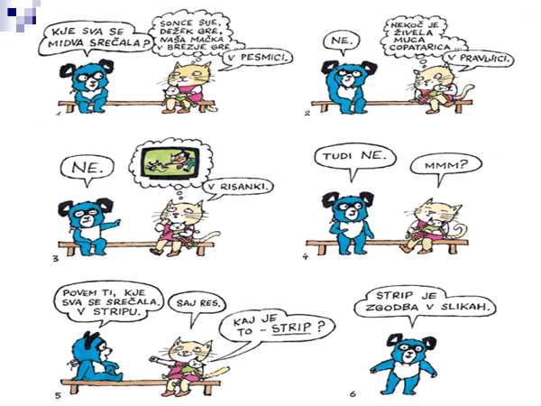

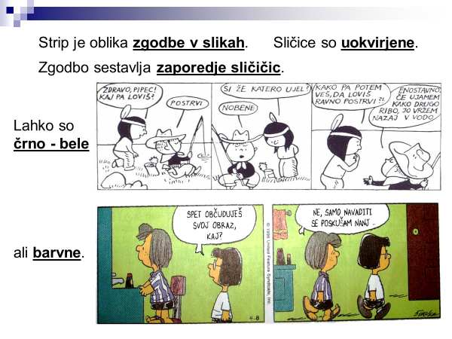
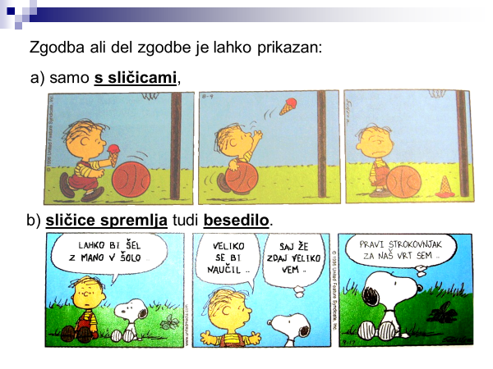

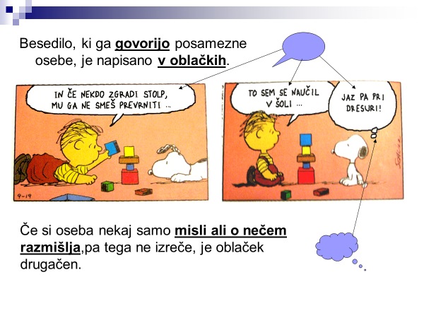
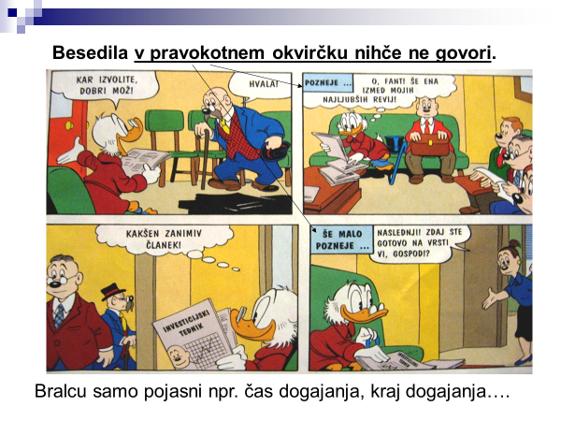

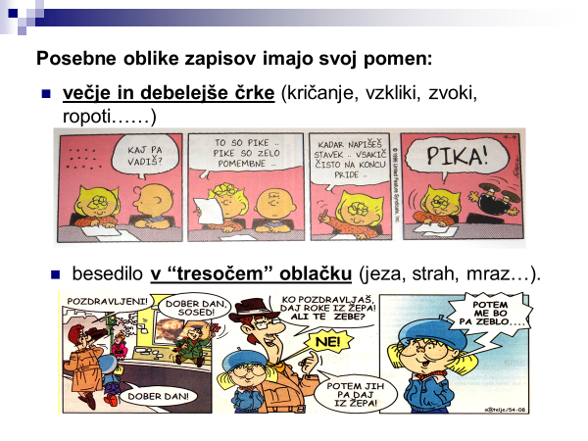
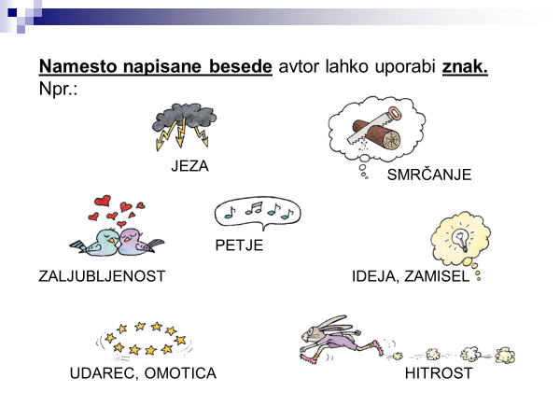

PONOVIMO

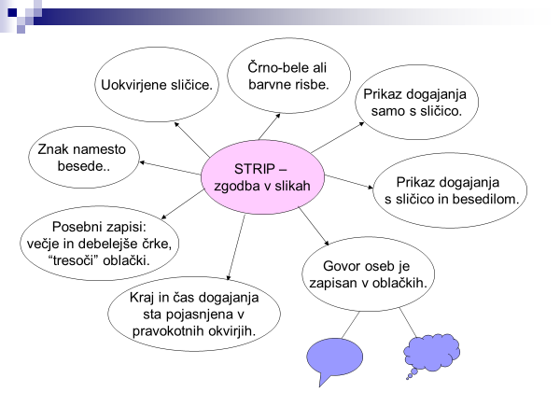
NALOGA
S STRIPOM PROTI VIRUSU!
Zdaj pa vklopi domišljijo, zgrabi svinčnik in barvice ali flomastre in naredi kratek strip na temo boja proti virusu (kaj delaš doma, šola na daljavo, prosti čas, rekreacija in še kaj).
Strip nariši v zvezek za slovenščino književnost, čez dve strani.
Ne več kot 6 sličic.
Nasvet: najprej napiši besedilo s tiskanimi črkami, nato šele izdelaj in obkroži besedilo z ustreznim oblačkom, da ne zmanjka prostora.
Zaželeni so seveda tudi razni učinki: presenečenje, smeh, začudenje, jeza, žalost…
Uporabi KONTURNO RISBO = Vse kar je narisano je obrobljeno s črno barvo
Izdelek lahko poslikaš in mi pošlješ, če želiš.
Če želiš več
https://www.youtube.com/watch?v=MDVqyu1qtw0
Strip je oblika zgodbe v slikah, ki jo sestavlja zaporedje sličic (pasice) ali kadrov. Besedilo je napisano v oblačkih. Osebe morajo biti v vseh enako oblečene in urejene, da bralec ve, da gre za isto osebo. Pomembno je še, da vanj vključimo pogled od daleč ali total in pogled od blizu. Pri vsem tem ustvarjalci stripov navadno uporabljajo konturno risbo, to pomeni, da je vse, kar je narisano v stripu, obrobljeno s črno barvo.
Najbolj znan avtor stripov je Walt Disney, ki je ustvaril Miki Miško (Mickey Mouse) (1930) in Racmana Jako (Donald Duck) (1938) ter še številne druge like, upodobljene tudi v animiranih filmih. Med bolj znanimi stripi so tudi Tarzan (1929), Superman (1938), Batman (1939), Spider-Man (1962), Asterix in Obelix, Srečni Luka, Snoopy, Tintin … Prva slovenska revija posvečena samo stripom je bila Zvitorepec Mikija Mustra, ki je izhajala med leti 1966 in 73.

